Troisième

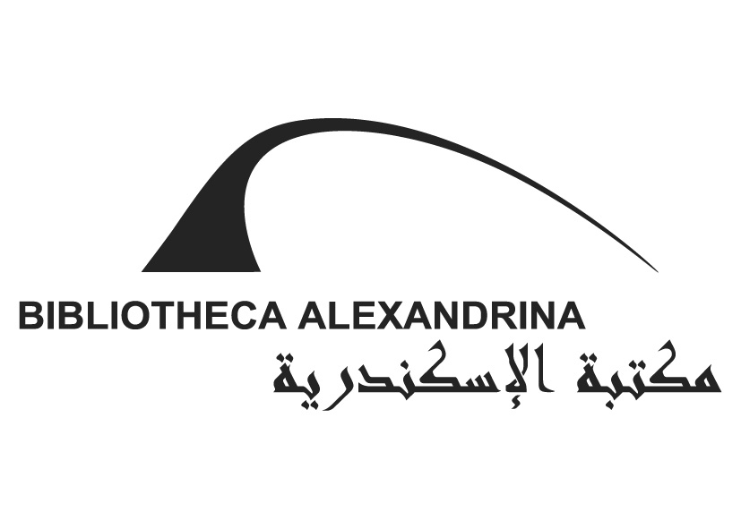
« FÊTE DES TALENTS »
des jeunes francophones d’Alexandrie
Jeudi 7, vendredi 8, samedi 9 mars 2013
Formulaire d’inscription à retourner avant le jeudi 14 février 2013
à l’accueil de l’Institut français (30 rue Nabi Daniel), à l’accueil de la Bibliothèque francophone de la Bibliotheca Alexandrina ou par mél
(christine.naiim@institutfrancais-egypte.com ou francophones@bibalex.org)
Merci de renseigner une fiche par projet

QUI ÊTES-VOUS ?
En cas de proposition impliquant plusieurs étudiants, mentionner le nom et les coordonnées de l’étudiant responsable du projet :

Prénom, NOM : ………………………………………………………………………………………………………………………………………………
……………………………………………………………………. Mél ………………………………………………………………………..……………
Nom du groupe (le cas échéant) :……………………………………………………………………………………………………………………
Nombre d’étudiants concernés :…………………………………………………………………………………………………………………….
D’OU VENEZ-VOUS ?

Université d’Alexandrie Université Senghor
□ Département de français □ Département Administration-gestion
□ Département de pédagogie □ Département Culture
□ FLA □ Département Environnement
□ Agriculture □ Département Santé
□ Droit Autres Universités
□ Gestion □ Académie Arabe – Filière francophone
□ Médecine □ Université de Pharos – Filière francophone
□ Autre Université : …………………………………….
Autres
 Monde associatif :……………………………………
 Monde du travail : …………………………………..

VOTRE PROPOSITION ARTISTIQUE
Art vivant
□ Danse □ Théâtre □ Chant □ Conte □ Poésie □ Musique □ Autre : …………
Titre :…………………………………………………………………………………...……………………………………………………………
Durée :…………………………………………………………………………………….………………………………………………………... Besoins techniques :…………………………………………………………………………………………………………………………..
Art plastique

□ Dessin □ Peinture □ Photographie □ Sculpture □ Installation □ Vidéo □ Autre : ………………………….
Titre de l’exposition/de l’œuvre :……………………………………………………………………….……………..………………..
Nombre d’œuvres :…………………………………………………………………………………………………………….…..…………. Format des œuvres :…………………………………………………………………………………………………………………..……..
Besoins techniques :……………………………………………………………………………………………….………………………...

Note Outre leurs lieux d’exposition et de représentation, l’Institut français et la Bibliotheca Alexandrina mettront leurs moyens techniques à votre disposition : système son, éclairage, cadres, supports etc.

